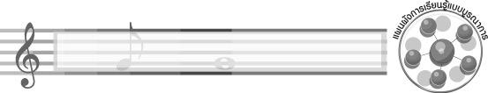
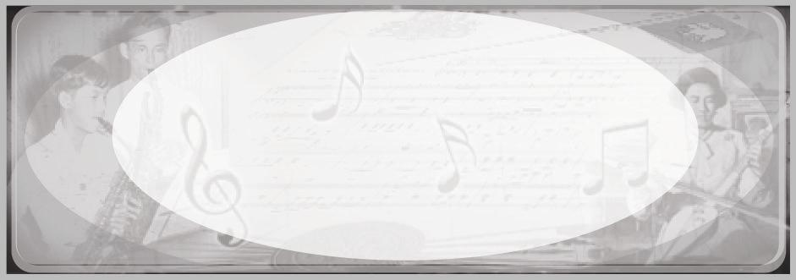
เวลา 2 ชั่วโมง
หน่วยการเรียนรู้ที่ 1
เครื่องดนตรีทำจังหวะและทำนอง
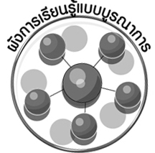
ผังการเรียนรู้แบบบูรณาการ

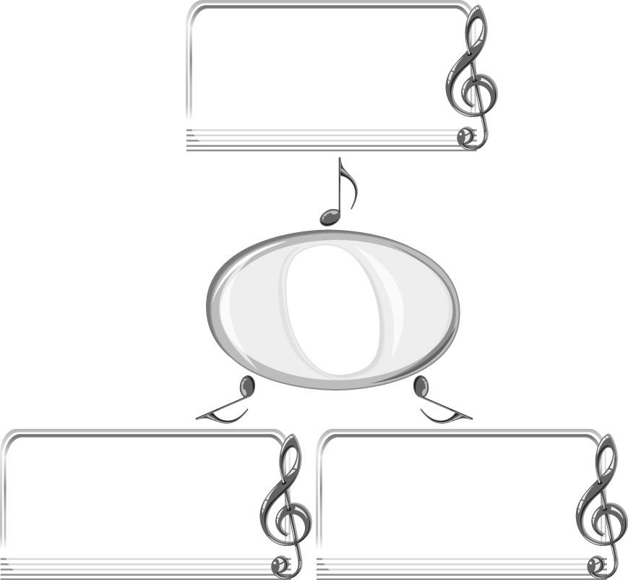
ภาษาไทย
- การอ่านคำศัพท์
- การพูดแสดงความคิดเห็น
สุขศึกษาและพลศึกษา
- เกมจับคู่ให้หนูหน่อย
- เกมคู่หนูอยู่ไหน
การงานอาชีพและเทคโนโลยี
- การจัดป้ายนิเทศ
เครื่องดนตรีทำจังหวะ และทำนอง


ตัวชี้วัด
ใช้เครื่องดนตรีบรรเลงจังหวะและทำนอง (ศ 2.1 ป.5/4)

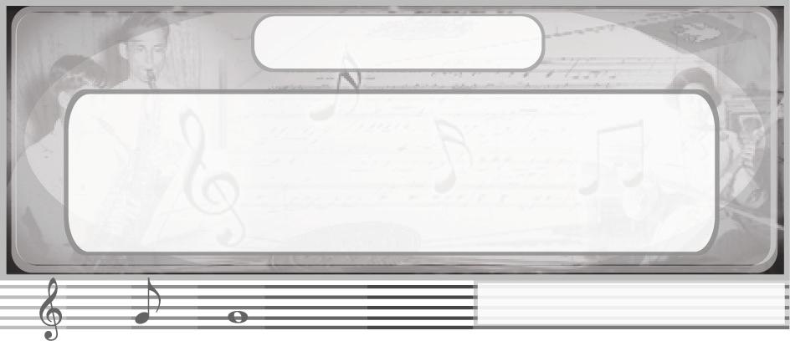
หน่วยการเรียนรู้ที่ 1
เครื่องดนตรีทำจังหวะและทำนอง

แผนการจัดการเรียนรู้ที่ 1 เครื่องดนตรีไทยประกอบจังหวะและทำนอง
ชั้นประถมศึกษาปีที่ 5 เวลา 1 ชั่วโมง

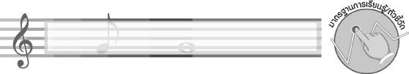
มาตรฐานการเรียนรู้/ตัวชี้วัด

มาตรฐานการเรียนรู้
ศ 2.1 เข้าใจและแสดงออกทางดนตรีอย่างสร้างสรรค์ วิเคราะห์ วิพากษ์วิจารณ์คุณค่าดนตรี ถ่ายทอดความรู้สึก ความคิดต่อดนตรีอย่างอิสระ ชื่นชม และประยุกต์ใช้ในชีวิตประจำวัน
ตัวชี้วัด
ศ 2.1 ป.5/4 ใช้เครื่องดนตรีบรรเลงจังหวะและทำนอง
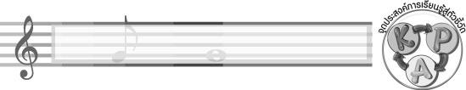
จุดประสงค์การเรียนรู้สู่ตัวชี้วัด

- อธิบายเกี่ยวกับเครื่องดนตรีไทยประกอบจังหวะและทำนอง (K)
- จำแนกเครื่องดนตรีไทยประเภทเครื่องประกอบจังหวะและเครื่องดำเนินทำนอง (P)
- ชื่นชมบทเพลงที่มีเครื่องดนตรีไทยประกอบจังหวะและทำนอง (A)
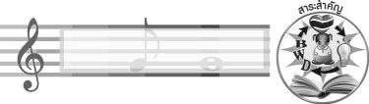
สาระสำคัญ

เครื่องดนตรีไทยประกอบจังหวะและทำนองแต่ละประเภท มีวิธีการบรรเลงแตกต่างกัน เมื่อนำมาบรรเลงร่วมกัน จะเกิดเป็นบทเพลงที่มีท่วงทำนองไพเราะน่าฟัง

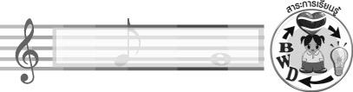
สาระการเรียนรู้

เครื่องดนตรีไทยประกอบจังหวะและทำนอง


คุณลักษณะอันพึงประสงค์
มุ่งมั่นในการทำงาน
ตัวชี้วัดที่ 6.1 ตั้งใจและรับผิดชอบในการปฏิบัติหน้าที่การงาน

สมรรถนะสำคัญของผู้เรียน

ความสามารถในการคิด
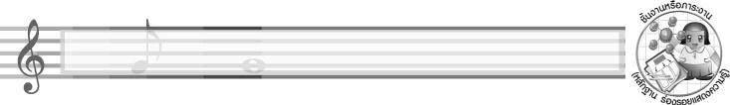
ชิ้นงานหรือภาระงาน (หลักฐาน ร่องรอยแสดงความรู้)

แผนภาพความคิดแสดงการจำแนกเครื่องดนตรีไทยประเภทเครื่องประกอบจังหวะ และ เครื่องดำเนินทำนอง
ชิ้นงานที่ 1 เรื่อง เครื่องดนตรีไทยประกอบจังหวะและทำนอง
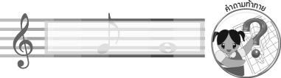
คำถามท้าทาย

เครื่องดนตรีไทยที่นักเรียนชอบเกี่ยวข้องกับการประกอบจังหวะหรือดำเนินทำนองอย่างไร
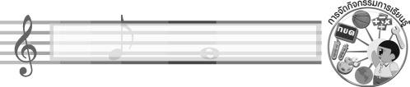
การจัดกิจกรรมการเรียนรู้

1. ครูนำฉาบมาให้นักเรียนดูแล้วใช้คำถามเพื่อให้นักเรียนร่วมกันสนทนา ดังนี้
เครื่องดนตรีไทยที่นักเรียนเห็นคืออะไร (ตัวอย่างคำตอบ ฉาบ)
ฉาบเป็นเครื่องดนตรีไทยประเภทใด (ตัวอย่างคำตอบ ตี)
นักเรียนเคยตีฉาบหรือไม่ อย่างไร (ตัวอย่างคำตอบ เคย โดยเคยตีฉาบที่โรงเรียน)
นักเรียนรู้สึกอย่างไรเมื่อได้ตีฉาบ (ตัวอย่างคำตอบ สนุกสนาน มีความสุข)

2. ครูนำบัตรคำ เครื่องดนตรีไทยประกอบจังหวะ และ เครื่องดนตรีไทยดำเนินทำนอง
มาติดไว้บนกระดาน แล้วให้นักเรียนอ่านพร้อมกันจำนวน 1 รอบ และครูอธิบายเกี่ยวกับเครื่องดนตรีไทยประกอบจังหวะและดำเนินทำนองให้นักเรียนฟังและร่วมกันสนทนาเกี่ยวกับเรื่องดังกล่าวจนทุกคนเข้าใจ
3. ให้นักเรียนแบ่งกลุ่มออกเป็น 6 กลุ่ม กลุ่มละเท่า ๆ กัน แล้วให้แต่ละกลุ่มส่งผู้แทนกลุ่มออกมาจับสลากเพื่อเลือกหัวข้อต่อไปนี้ ไปศึกษาเพิ่มเติม และออกมานำเสนอให้เพื่อนกลุ่มอื่น ๆ ฟังหน้าชั้นเรียน
ฉิ่ง ฉาบ ตะโพน
กลองทัด โทน - รำมะนา กรับ
ระนาดเอก ระนาดทุ้ม ฆ้องวงใหญ่
ฆ้องวงเล็ก ปี่ใน ปี่นอก
ขลุ่ยเพียงออ ขลุ่ยหลิบ จะเข้
ซอด้วง ซออู้ ซอสามสาย ซอสามสายหลิบ
เมื่อแต่ละกลุ่มได้หัวข้อที่รับผิดชอบแล้ว ให้ร่วมกันศึกษาเกี่ยวกับเครื่องดนตรีดังกล่าว ตามหัวข้อต่อไปนี้ พร้อมทั้งวาดภาพประกอบการอธิบาย
ชื่อเครื่องดนตรี
ลักษณะเครื่องดนตรี
ลักษณะในการบรรเลง
เป็นเครื่องดนตรีไทยประเภทประกอบจังหวะหรือดำเนินทำนอง
จากนั้นให้นักเรียนแต่ละกลุ่มออกมานำเสนอผลงานของกลุ่มตนเองให้ครูและเพื่อนกลุ่มอื่น ๆ ฟัง พร้อมทั้งตรวจสอบความถูกต้อง ทีละกลุ่ม จนครบทุกกลุ่ม
4. ครูนำบัตรภาพต่อไปนี้มาติดไว้บนกระดาน แล้วใช้คำถามเพื่อให้นักเรียนร่วมกันแสดง ความคิดเห็น ดังนี้
บัตรภาพจะเข้
บัตรภาพกรับ
บัตรภาพฆ้องวงเล็ก
บัตรภาพโทน-รำมะนา
บัตรภาพฉาบ
บัตรภาพระนาดทุ้ม
บัตรภาพตะโพน
บัตรภาพขลุ่ยเพียงออ

จะเข้ เป็นเครื่องดนตรีไทยประเภทประกอบจังหวะหรือดำเนินทำนอง (ตัวอย่างคำตอบ ดำเนินทำนอง)
กรับ เป็นเครื่องดนตรีไทยประเภทประกอบจังหวะหรือดำเนินทำนอง (ตัวอย่างคำตอบ ประกอบจังหวะ)
ฆ้องวงเล็ก เป็นเครื่องดนตรีไทยประเภทประกอบจังหวะหรือดำเนินทำนอง (ตัวอย่างคำตอบ ดำเนินทำนอง)
โทน-รำมะนา เป็นเครื่องดนตรีไทยประเภทประกอบจังหวะหรือดำเนินทำนอง (ตัวอย่างคำตอบ ประกอบจังหวะ)
ฉาบ เป็นเครื่องดนตรีไทยประเภทประกอบจังหวะหรือดำเนินทำนอง (ตัวอย่างคำตอบ ประกอบจังหวะ)
ระนาดทุ้ม เป็นเครื่องดนตรีไทยประเภทประกอบจังหวะหรือดำเนินทำนอง (ตัวอย่างคำตอบ ดำเนินทำนอง)
ตะโพน เป็นเครื่องดนตรีไทยประเภทประกอบจังหวะหรือดำเนินทำนอง (ตัวอย่างคำตอบ ประกอบจังหวะ)
ขลุ่ยเพียงออ เป็นเครื่องดนตรีไทยประเภทประกอบจังหวะหรือดำเนินทำนอง (ตัวอย่างคำตอบ ดำเนินทำนอง)
จากนั้นครูนำข้อมูลที่ได้มาจัดบัตรภาพบนกระดานเป็นแผนภาพความคิด ดังตัวอย่างต่อไปนี้
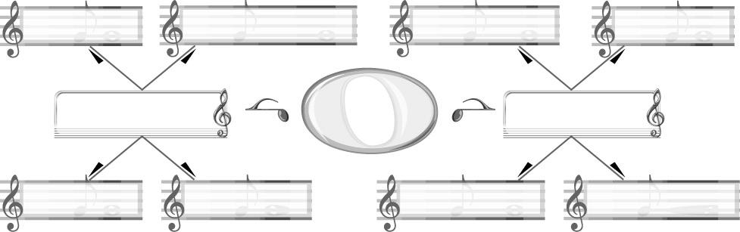
บัตรภาพจะเข้
บัตรภาพกรับ
บัตรภาพฆ้องวงเล็ก
บัตรภาพโทน-รำมะนา
บัตรภาพฉาบ
บัตรภาพระนาดทุ้ม
บัตรภาพตะโพน
บัตรภาพขลุ่ยเพียงออ
เครื่องดนตรีไทย
เครื่องประกอบจังหวะ
เครื่องดำเนินทำนอง

5. ครูนำบัตรคำและแถบประโยคต่อไปนี้มาติดไว้บนกระดาน แล้วให้นักเรียนอ่านจำนวน 1 รอบ จากนั้นให้นักเรียนเล่นเกมจับคู่ให้หนูหน่อย โดยมีวิธีการ และขั้นตอนการเล่น ดังนี้

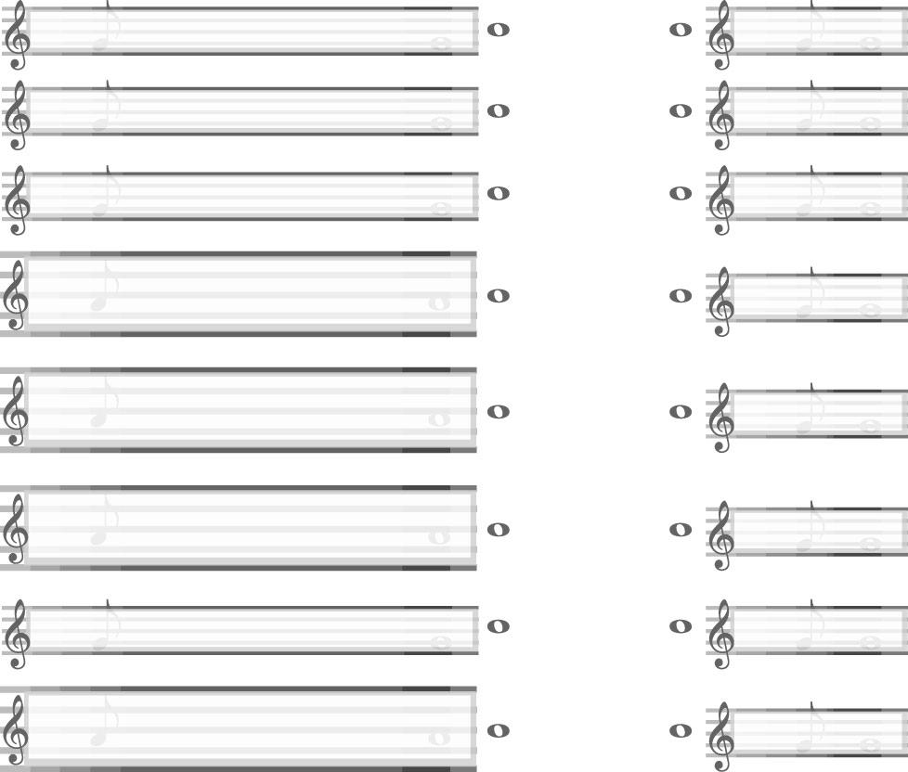
เป็นผู้นำของวงดนตรีสำหรับทำทำนอง
ฉิ่ง
เป็นเครื่องสีที่มีเสียงโหยหวนใช้ดำเนินทำนอง
ระนาดเอก

มีหน้าที่ทำทำนองและใช้บรรเลงขึ้นเพลง
ซอด้วง

เป็นเครื่องตีกำกับจังหวะในทำนองเพลงให้มี
ความสม่ำเสมอ
ปี่ใน

กลองทัด
เป็นเครื่องตีกำกับจังหวะหน้าทับควบคุม ความช้า-เร็ว

เป็นหลักของวงและควบคุมความถูกต้องของเพลง
ขลุ่ยหลิบ

เป็นเครื่องทำทำนอง ที่มีเสียงแหลมสูง
จะเข้

เป็นเครื่องดีดที่ทำทำนองเป็นเสียงยาว มีความไพเราะ
ฆ้องวงใหญ่

- ให้นักเรียนแบ่งกลุ่มออกเป็น 5 กลุ่ม กลุ่มละเท่า ๆ กัน แล้วแจกสัญลักษณ์ประจำกลุ่ม ได้แก่ ป้ายวงกลมสีแดง สีเขียว สีฟ้า สีชมพู และสีเหลือง
- ครูชี้ที่แถบประโยคหรือบัตรคำทีละใบแล้วให้สัญญาณนักเรียนแต่ละกลุ่มยกป้ายวงกลมของกลุ่มตนเอง กลุ่มใดตอบถูกได้ 2 คะแนน ถ้าตอบผิด ให้กลุ่มอื่นมีสิทธิ์เล่นข้อนี้ต่อไป แต่คะแนนเต็ม ลดเหลือ 1 คะแนน
- ดำเนินการเล่นเกมไปเรื่อย ๆ จนจบเกม กลุ่มใดได้คะแนนมากที่สุดเป็นฝ่ายชนะ และขีดเส้นโยงจับคู่ระหว่างแถบประโยคกับบัตรคำ ดังตัวอย่างข้างบน
จากนั้นครูและนักเรียนร่วมกันตรวจสอบความถูกต้องของข้อมูลอีกครั้ง
6. ครูเปิดเพลงไทยที่มีการบรรเลงดนตรีไทยให้นักเรียนฟังจำนวน 1 เพลง แล้วให้นักเรียนร่วมกันสนทนาเกี่ยวกับเพลงดังกล่าว ตามหัวข้อต่อไปนี้
- ชื่อเพลง
- เครื่องดนตรีไทยประกอบจังหวะ มีอะไรบ้าง
- เครื่องดนตรีไทยดำเนินทำนอง มีอะไรบ้าง
- ความไพเราะของบทเพลง
- ความรู้สึกเมื่อได้ฟังเพลง
- การฟังการบรรเลงดนตรีไทย เป็นการส่งเสริมคุณธรรม จริยธรรม และคุณลักษณะ
อันพึงประสงค์ด้านใด
จากนั้นให้นักเรียนนำข้อมูลที่ได้มาสรุปลงใบแบบบันทึกที่ออกแบบด้วยตนเอง และครูคัดเลือกผลงานที่ทำได้ดี จำนวน 5 ชิ้น ออกมานำเสนอผลงานของตนเองให้ครูและเพื่อน ๆ ฟังทีละคน จนครบทุกคน
7. ให้นักเรียนและครูร่วมกันสรุปความรู้ ดังนี้
เครื่องดนตรีไทยประกอบจังหวะและทำนองแต่ละประเภทมีวิธีการบรรเลงแตกต่างกัน
แต่เมื่อนำมาบรรเลงร่วมกันจะเกิดเป็นบทเพลงที่มีท่วงทำนองไพเราะน่าฟังมากขึ้น ทุกคนควรช่วยกันอนุรักษ์สืบสานให้คงอยู่ในสังคมไทยตลอดไป
8. ให้นักเรียนร่วมกันแสดงความคิดเห็น โดยครูใช้คำถามท้าทาย ดังนี้
เครื่องดนตรีไทยที่นักเรียนชอบเกี่ยวข้องกับการประกอบจังหวะหรือดำเนินทำนองอย่างไร
9. ให้นักเรียนทำชิ้นงานที่ 1 เรื่อง เครื่องดนตรีไทยประกอบจังหวะและทำนอง

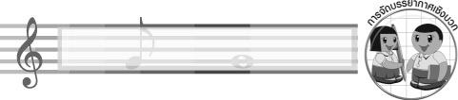
การจัดบรรยากาศเชิงบวก

ให้นักเรียนเล่นเกมจับคู่ให้หนูหน่อย อย่างอิสระ
ให้นักเรียนร่วมกันแสดงความคิดเห็นเกี่ยวกับเครื่องดนตรีไทยประกอบจังหวะและทำนองอย่างอิสระ
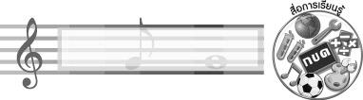
สื่อการเรียนรู้

- ฉาบ
- บัตรคำ
- สลาก
- บัตรภาพ
- แถบประโยค
- เกมจับคู่ให้หนูหน่อย
- เครื่องเล่นแถบบันทึกเสียง
- แถบบันทึกเสียง
- ชิ้นงานที่ 1 เรื่อง เครื่องดนตรีไทยประกอบจังหวะและทำนอง
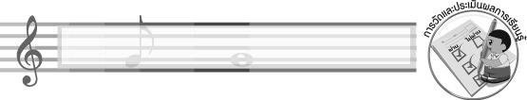
การวัดและประเมินผลการเรียนรู้

1. วิธีการวัดและประเมินผล
1.1 สังเกตพฤติกรรมของนักเรียนในการเข้าร่วมกิจกรรม
1.2 สังเกตพฤติกรรมของนักเรียนในการเข้าร่วมกิจกรรมกลุ่ม
1.3 ตรวจชิ้นงานที่ 1
2. เครื่องมือ
2.1 แบบสังเกตพฤติกรรมการเข้าร่วมกิจกรรม
2.2 แบบสังเกตพฤติกรรมการเข้าร่วมกิจกรรมกลุ่ม
3. เกณฑ์การประเมิน
3.1 การประเมินพฤติกรรมการเข้าร่วมกิจกรรม
ผ่านตั้งแต่ 2 รายการ ถือว่า ผ่าน
ผ่าน 1 รายการ ถือว่า ไม่ผ่าน
3.2 การประเมินพฤติกรรมการเข้าร่วมกิจกรรมกลุ่ม
คะแนน 9-10 ระดับ ดีมาก
คะแนน 7-8 ระดับ ดี
คะแนน 5-6 ระดับ พอใช้
คะแนน 0-4 ระดับ ควรปรับปรุง

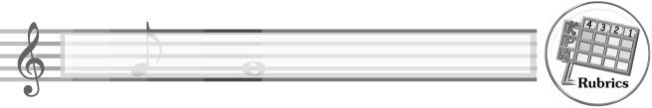
การประเมินผลตามสภาพจริง (Rubrics)

การประเมินชิ้นงานที่ 1 ให้ผู้สอนพิจารณาจากเกณฑ์การประเมินผลตามสภาพจริง (Rubrics)
เรื่อง บันทึกผลการฟังเพลงไทยที่มีการบรรเลงดนตรีไทย
เกณฑ์การประเมิน | ระดับคะแนน
เกณฑ์การประเมิน | 4 | 3 | 2 | 1
เขียนบันทึกผล การฟังเพลงไทย ที่มีการบรรเลง ดนตรีไทย | เขียนบันทึกผล การฟังเพลงไทย ที่มีการบรรเลงดนตรีไทยได้สัมพันธ์กับหัวข้อ ที่กำหนด และแตกต่างจากที่ครูยกตัวอย่าง มีการเชื่อมโยง ให้เห็นถึงความสัมพันธ์กับตนเองและผู้อื่น | เขียนบันทึกผล การฟังเพลงไทย ที่มีการบรรเลงดนตรีไทยได้สัมพันธ์กับหัวข้อ ที่กำหนด และแตกต่างจากที่ครูยกตัวอย่าง แต่เชื่อมโยงให้เห็นเฉพาะตนเอง | เขียนบันทึกผล การฟังเพลงไทย ที่มีการบรรเลงดนตรีไทยได้สัมพันธ์กับหัวข้อ ที่กำหนดตามที่ ครูยกตัวอย่าง แต่มีการดัดแปลงให้แตกต่าง | เขียนบันทึกผล การฟังเพลงไทย ที่มีการบรรเลงดนตรีไทยได้สัมพันธ์กับหัวข้อ ที่กำหนด ตามที่ ครูยกตัวอย่าง


ข้อเสนอแนะของผู้บริหารสถานศึกษา

________________________________________________________________________________________________________________________________________________________________________________________________________________________________________________________________________________________________________________________________________________________________________________________________________________________________________________________________________________________________________________________________________________________________________________________________________________________________________________________________________________________________________________________________________________________________________________________________________________________________________________________________________________________________________________________________________________________________________________________________________________________________________________________________________________________________________________________________________________________________________________________________________________________________________________________________________________________________________________________________________________________________________________________________________________________________________________________________________________________________________________________________________________________________________________________________________________________________________________________________________________________________________________________________________________________________________________________________________________________________________________________________________________________________________________________________________________________________________________________________________________________________________________________________________________________________________________________

ลงชื่อ __________________________ (ผู้บริหารสถานศึกษา)
(__________________________)
_______/_________/_______

บันทึกหลังการสอน

ผลการจัดการเรียนการสอน
______________________________________________________________________________________________________________________________________________________________________________________________________________________________________________________________________________________________________________________________________________________________________________________________________________________________________________________________________________________________________________________________

ปัญหา/อุปสรรค
______________________________________________________________________________________________________________________________________________________________________________________________________________________________________________________________________________________________________________________________________________________________________________________________________________________________________________________________________________________________________________________________

แนวทางแก้ไข
______________________________________________________________________________________________________________________________________________________________________________________________________________________________________________________________________________________________________________________________________________________________________________________________________________________________________________________________________________________________________________________________

ลงชื่อ __________________________ (ผู้บันทึก)
(__________________________)
_______/_________/_______

